Кубок Мидгарда
Редакторы: Андрей Павлухин
Редактор никого не благодарит за тестирование пакета и ценные замечания. Редактор подсмотрел наметившийся тренд в «Молоте Тора» и ему (редактору) понравилось.

Тур 1
Редакторы: Андрей Павлухин

Вопрос 1
Старший Аркан ВОЙНА в картах Таро воплощает удачу и гармонию. В 2001 году поддерживать ВОЙНУ в рабочем состоянии стало слишком дорого – всё закончилось в Тихом океане. Какое короткое слово мы заменили ВОЙНОЙ?
Ответ: Мир.
Зачёт: точный ответ.
Комментарий: как известно, орбитальная станция «Мир» была затоплена. Аркан Мир – своеобразное пожелание удачи собравшимся в зале командам.
Источники: 1. http://www.predskazanie.ru/znacheniya-kart-taro/mir.php
2. https://ru.wikipedia.org/wiki/%D0%9C%D0%B8%D1%80_(%D0%BE%D1%80%D0%B1%D0%B8%D1%82%D0%B0%D0%BB%D1%8C%D0%BD%D0%B0%D1%8F_%D1%81%D1%82%D0%B0%D0%BD%D1%86%D0%B8%D1%8F)#%D0%97%D0%B0%D1%82%D0%BE%D0%BF%D0%BB%D0%B5%D0%BD%D0%B8%D0%B5
Автор: Андрей Павлухин

Вопрос 2
[Ведущему: комментарий зачитать обязательно]
ДУПЛЕТ. Два вопроса по 30 секунд обсуждения каждый. Ответы сдаются на одном бланке. Команда получает очко в случае правильного ответа на оба подвопроса.
1. Существует заблуждение, согласно которому Николай Второй отрёкся от престола в 1917 году на железнодорожной станции с ТАКИМ названием. Горькому понравилось бы. Напишите это название, использовав короткое слово.
2. «ОНО Земли» - именно так называют Марианскую впадину некоторые источники. Слово «ОНО» - замена. Восстановите короткое исходное слово.
Ответ: 1. Дно.
2. Дно.
Зачёт: точно.
Комментарий: если вы справились с этим вопросом, то вы – не дно. И снова мы вспомнили про Тихий океан.
Источники: 1. https://ru.wikipedia.org/wiki/Дно_(город)
2. https://lifeglobe.net/entry/1192
Автор: Андрей Павлухин

Вопрос 3
[Ведущему: первое предложение произнести вскользь, чтобы команды не отнесли его к тексту вопроса]
Если вы перестанете шуметь, то услышите этот вопрос.
Ийон ТАКОЙ – вымышленный исследователь, встречающийся в произведениях Станислава Лема. ТАКОЙ океан образовался в мезозойскую эру при распаде Пангеи. Какой ТАКОЙ?
Ответ: Тихий.
Зачёт: точный ответ.
Комментарий: мы упомянули Тихий океан дважды в предыдущих вопросах.
Источники: 1. https://ru.wikipedia.org/wiki/Ийон_Тихий
2. https://ru.wikipedia.org/wiki/%D0%A2%D0%B8%D1%85%D0%B8%D0%B9_%D0%BE%D0%BA%D0%B5%D0%B0%D0%BD#%D0%98%D1%81%D1%82%D0%BE%D1%80%D0%B8%D1%8F_%D1%84%D0%BE%D1%80%D0%BC%D0%B8%D1%80%D0%BE%D0%B2%D0%B0%D0%BD%D0%B8%D1%8F_%D0%BE%D0%BA%D0%B5%D0%B0%D0%BD%D0%B0
Автор: Андрей Павлухин

Вопрос 4
Древнеегипетский фараон Пепи II [Второй] очень не любил ИХ. Поэтому рядом с ним постоянно находились несколько рабов, обмазанных мёдом. ОНА является главной героиней детской сказки, написанной в 1923 году. Назовите ЕЁ.
Ответ: муха.
Зачёт: точный ответ.
Комментарий: имеется ввиду сказка Корнея Чуковского «Муха-Цокотуха».
Источники: 1. http://www.egyptgod.ru/drevneegipetskie_fakty.php
2. http://ru.wikipedia.org/wiki/Муха-Цокотуха
Автор: Иван Могила

Вопрос 5
Алексей Никонов назвал ЕГО палкой о трёх концах. Назовите страну, которая чаще всего упоминается, когда говорят о НЁМ.
Ответ: Австралия.
Зачёт: точный ответ.
Комментарий: ОН – это бумеранг. Бумеранг можно считать одним из символов Австралии.
Источники: 1. https://stihi.ru/2011/09/11/1624
2. ru.wikipedia.org/wiki/Бумеранг
Автор: Игорь Сечко

Вопрос 6
Герой произведения Анатолия Алексина мечтал о путешествиях и дальних землях, поэтому своему псу породы шпиц дал это шестибуквенное имя. Напишите это имя.
Ответ: Берген.
Зачёт: точный ответ.
Комментарий: получается «Шпицберген» - полярный архипелаг, принадлежащий Норвегии.
Источники: 1. https://profilib.top/chtenie/93/anatoliy-aleksin-sasha-i-shura-5.php
2. ru.wikipedia.org/wiki/Шпицберген
Автор: Игорь Сечко

Вопрос 7
Легендарная ирландская пиратка Грануаль СДЕЛАЛА ЭТО, чтобы отец взял её вместе с мужчинами в плавание. Героиня одной из новелл О' Генри решилась СДЕЛАТЬ ЭТО, чтобы купить мужу подарок на Рождество. Что в тексте вопроса мы заменили словами СДЕЛАТЬ ЭТО?
Ответ: обрезать волосы.
Зачёт: постричься налысо, укоротить волосы и иные синонимичные ответы.
Комментарий: прозвище Грануаль означает Лысая Грайне. «Облысела» она в тринадцать лет, когда попросилась с мужчинами в море. Ей ответили, что женщина на корабле — плохая примета. Тогда девочка взяла ножницы, коротко обрезала свои темные кудри и сказала: «Всё, теперь я мужчина!». Речь также идёт о новелле О' Генри «Дары волхвов» с известным сюжетом, где жена обрезала и продала волосы, чтобы купить мужу платиновую цепочку для его золотых карманных часов.
Источники: 1. http://www.vokrugsveta.ru/vs/article/6305/
2. https://ru.wikipedia.org/wiki/Дары_волхвов
Автор: Иван Могила

Вопрос 8
Согласно легенде, первым проснулся Манлий. Он сразу же схватился за оружие и, ударом щита сбросив в пропасть поднявшегося вражеского воина, призвал к оружию всех своих товарищей. А вот Манлия разбудили ОНИ. Назовите ИХ.
Ответ: гуси.
Зачёт: точный ответ.
Комментарий: с тех пор стали говорить, что гуси Рим спасли. Все прославили Манлия, и каждый воин принес ему по пол фунта полбы и по кварте вина. В условиях наступившего голода это была царская награда. А часовой, который проспал нападение галлов, был казнен.
Источники: http://world-of-legends.su/roman/roman_legends/id1560
Автор: Иван Могила

Вопрос 9
В романе «КайноZой» Сергея Лукьяненко главный герой подшучивает над своим коллегой, после чего тот называет его Петросяном. На это герой резонно возражает, что плохо играет в НИХ. Назовите ИХ словом персидского происхождения.
Ответ: шахматы.
Зачёт: точный ответ.
Комментарий: Тигран Петросян – девятый чемпион мира по шахматам. Вряд ли номер вопроса помог вам его взять, но получилось забавно.
Источники: Сергей Лукьяненко, «КайноZой» (электронная версия), АСТ, 2018, стр. 202.
Автор: Андрей Павлухин

Вопрос 10
Раздаточный материал: [
Побывал я однажды в стране,
Где исчезла … «…»
Посмотрел я вокруг с доумением:
Что за лепое положение?
Но кругом было тихо-тихо,
И во всем была разбериха.
И на взрачной клумбе у будки
Голубые цвели забудки.
]
Восстановите два слова, которые мы пропустили в этом стихотворении.
Ответ: частица «не».
Зачёт: точный ответ.
Источники: https://znanija.com/task/11940341
Автор: Игорь Сечко

Вопрос 11
В метафорическом смысле ИКС является символом вечного обновления и бессмертия. «ИКС» кстати, стал самым популярным названием команд прошедшего Синхронного чемпионата страны. Какие три буквы мы дважды пропустили в тексте вопроса?
Ответ: ф, е, н.
Зачёт: в любом порядке.
Комментарий: речь в вопросе идёт о фениксе. Название «Феникс» действительно стало самым популярным на прошедшем синхроне, было 6 команд с таким названием из 425.
Источники: 1. https://ru.wikipedia.org/wiki/Феникс
2. https://onedrive.live.com/view.aspx?resid=7600C3B33ED968C0!28327&ithint=file%2cxlsx&app=Excel&authkey=!ADSlimAeiJLs9ZU
Автор: Иван Могила

Вопрос 12
Согласно одной из версий «РОК» появился благодаря Берни Топину, вдохновившемуся рассказом Рэя Брэдбери «Космонавт». В 2018 году Дональд Трамп передал Ким Чен Ыну диск с песней «РОК». Какие пять букв мы дважды пропустили в тексте вопроса?
Ответ: е, т, м, е, н.
Зачёт: е, т, м, э, н/e, t, m, a, n.
Комментарий: есть и другие версии происхождения текста песни Элтона Джона «Рокетмен». А Трамп неоднократно называл правителя КНДР «человеком-ракетой», намекая на постоянные ядерные испытания.
Источники: 1. https://ru.wikipedia.org/wiki/Rocket_Man
2. https://www.vedomosti.ru/politics/news/2018/07/06/774808-tramp-peredal-kim-disk-rocket-man
Автор: Андрей Павлухин

Тур 2
Редакторы: Андрей Павлухин

Вопрос 13
Для организации ЭТОГО вам потребуется фотография, игла с нитью, блюдце и специальная доска. ЭТО было использовано в фильме Джеймса Вана, чтобы вывести душу мальчика из астральных полей. Назовите ЭТО двумя словами, начинающимися на одну букву.
Ответ: спиритический сеанс.
Зачёт: точный ответ.
Комментарий: события происходили в фильме «Астрал» 2010 года.
Источники: 1. http://vedmochka.net/эзотерика/эзотерические-практики/спиритический-сеанс-дома.html
2. https://www.film.ru/articles/dyavol-u-apparata?page=show
3. Х/ф «Астрал» (2010).
Автор: Андрей Павлухин

Вопрос 14
Прослушайте цитату из книги Тура Хейердала: «Под моим началом работали люди, говорящие на одиннадцати языках, причём двадцати «болотным арабам» предстояло научиться плести тростниковые лодки у трёх индейцев, изъяснявшихся исключительно на языке аймара». Конец цитаты. Путешественник посчитал символичным событием то, что в это же время он рассматривал руины предполагаемой ЕЁ. Назовите ЕЁ двумя словами.
Ответ: Вавилонская башня.
Зачёт: точный ответ.
Комментарий: согласно библейской легенде, после разрушения Вавилонской башни Бог сделал так, что люди на планете говорят на разных языках.
Источники: biography.wikireading.ru/78941
Автор: Игорь Сечко

Вопрос 15
А как вам такое? В одном из своих интервью ОН заявил: «Рано или поздно наша жизнь должна будет выйти за пределы этого сине-зелёного шарика - или мы вымрем». Назовите ЕГО.
Ответ: Илон Маск.
Зачёт: по фамилии без неверных уточнений.
Комментарий: фраза в начале вопроса намекает на известный интернет-мем «А как тебе такое, Илон Маск?». Илон Маск известен своими планами по колонизации людьми Марса.
Источники: 1. https://ru.wikipedia.org/wiki/Маск,_Илон
Автор: Иван Могила

Вопрос 16
У этого человека среди прочих наград есть Орден Солнца Перу, Орден Заслуг, вручаемый в республике Египет, а также Королевский Норвежский орден Святого Олафа. Назовите этого человека.
Ответ: Тур Хейердал.
Зачёт: по фамилии без неверных уточнений.
Комментарий: после экспедиции на плоту «Кон-Тики» Хейердал доказал возможность контактов между древним населением Южной Америки и Полинезии, а успех экспедиции «Ра-II» был расценен как свидетельство того, что ещё в доисторические времена египетские мореплаватели, намеренно или случайно, могли совершать путешествия в Новый Свет. Ну и сам путешественник по национальности был норвежцем, поэтому наличие награды родной страны не должно удивлять.
Источники: 1. https://ru.wikipedia.org/wiki/Хейердал, Тур
Автор: Иван Могила

Вопрос 17
Щит на гербе Габона держат две АЛЬФЫ. Согласно одной кинорецензии, вышедшая на экраны в 2018 году «АЛЬФА», - это смесь «Гамлета» и «Короля Льва» в новом формате. Какие два слова мы заменили словом «АЛЬФА»?
Ответ: чёрная пантера.
Зачёт: точный ответ.
Комментарий: щит на гербе Габона держат две чёрных пантеры. В 2018 году вышел фильм о супергероях «Чёрная пантера».
Источники: 1. ru.wikipedia.org/wiki/Герб_Габона
2. ru.wikipedia.org/wiki/Чёрная_Пантера_(фильм)
3. https://club443.ru/index.php?showtopic=198859&st=0
Автор: Айрат Мухарлямов

Вопрос 18
Раздаточный материал (изображение):
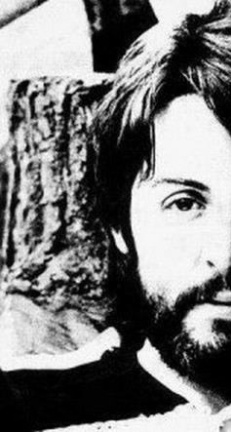
Перед вами ОН. Назовите ЕГО имя, использовав короткое слово.
Ответ: Пол.
Зачёт: Пол Маккартни.
Комментарий: перед вами половина Маккартни. А у нас завершилась первая половина дистанции.
Источники: 1. https://uznayvse.ru/znamenitosti/biografiya-pol-makkartni.html
2. Эксперименты автора вопроса в графическом редакторе.
Автор: Андрей Павлухин

Вопрос 19
Раздаточный материал (изображение):
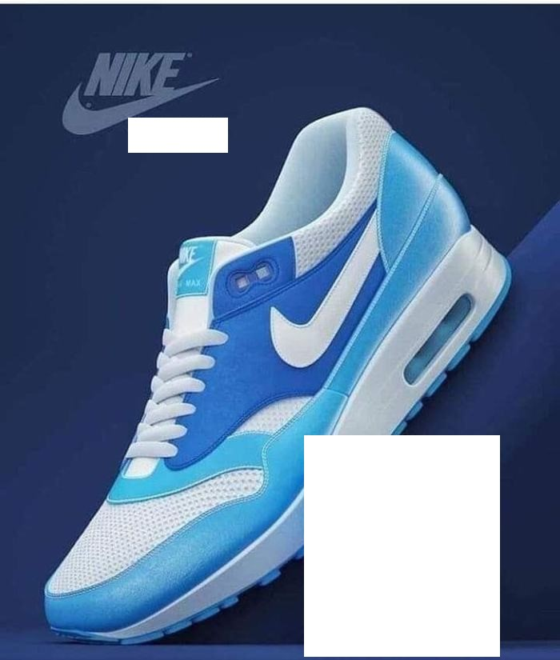
На одном интернет-портале создателей модели кроссовок, представленной на раздаточном материале, в шутку обвинили в плагиате дизайна упаковки одного всем вам известного продукта! Ответьте двумя словами, что мы от вас скрыли в правом нижнем углу изображения?
Ответ: банку сгущёнки.
Зачёт: Рогачевскую сгущёнку/сгущенное молоко.
Комментарий: цветовая гамма кроссовок действительно очень напоминает банку сгущёнки. Да и не забывайте, что наш турнир проходит в Рогачёве, визитной карточкой которого, безусловно, является этот продукт. Надеемся, вы хорошо подкрепились во время перерыва.
Комментарий (изображение):
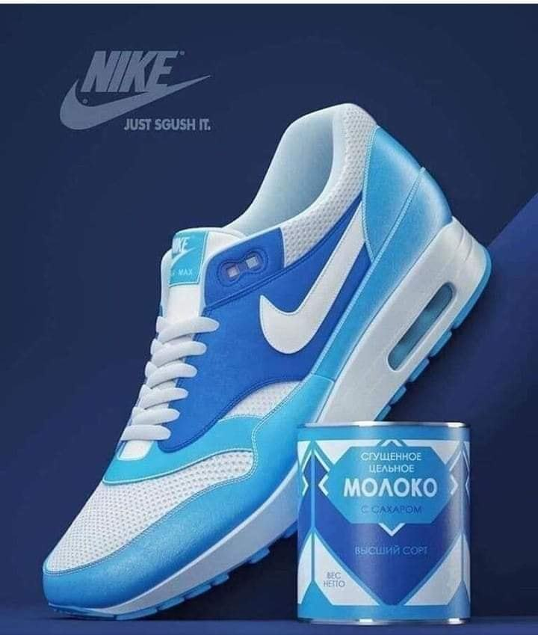
Источники: 1. https://pikabu.ru/story/plagiat_6430134
Автор: Иван Могила

Вопрос 20
Во время встречи с королевой Испании Изабеллой в 1491 году ОН поделился своей идеей о возможности нанесения удара с востока по Османской Империи, осуществлявшей в то время массированное наступление на Европу по суше и морю, и даже о вероятном освобождении христианских святынь в Палестине, утерянных европейцами со времён Крестовых походов. После этих доводов Изабелла решила поддержать смелые замыслы этого человека. Назовите ЕГО.
Ответ: Христофор Колумб.
Зачёт: по фамилии.
Комментарий: Колумб намеревался открыть западный морской путь в Индию, которая находилась восточнее Османской Империи. И после захвата Индии он действительно планировал напасть на турок.
Источники: 1. https://ru.wikipedia.org/wiki/Колумб,_Христофор
Автор: Иван Могила

Вопрос 21
Однажды бог любви Кама попытался прервать одиночество Шивы и пробудить в нём влечение к влюблённой в него богине Парва́ти. Разгневанный Шива, не желая открывать глаза, усилием воли сотворил у себя ЕГО и изверг молнию, испепелившую Каму. Назовите ЕГО двумя словами.
Ответ: третий глаз.
Зачёт: точный ответ.
Комментарий: кстати, это третий вопрос второго тура.
Источники: http://www.yogamir.ru/parvati/
Автор: Игорь Сечко

Вопрос 22
Говоря о НИХ, Владимир Жириновский упомянул восстание пролетариата. У НИХ не было явного лидера, а действия согласовывались через соцсети. Назовите ИХ двумя словами, начинающимися с одной буквы.
Ответ: «желтые жилеты».
Зачёт: точный ответ.
Комментарий: сегодня это движение упоминалось.
Источники: 1. https://ru.wikipedia.org/wiki/Движение_жёлтых_жилетов
2. http://www.ldpr.tv/news/v_mire/vladimir-jirinovskij-nazval-protest-jeltykh-jiletov-vo-frantsii-vosstaniem-proletariata
Автор: Андрей Павлухин

Вопрос 23
В романе Кшиштофа Пискорского ОНА начала мстить за своего хозяина. В пьесе Евгения Шварца ОНА отделилась и стала вести самостоятельный образ жизни. Назовите ЕЁ коротким словом.
Ответ: тень.
Зачёт: точный ответ.
Комментарий: тени бывают плохими и хорошими…
Источники: 1. Кшиштоф Пискорский «Тенеграф» (АСТ, 2017).
2. Евгений Шварц «Тень» (любое издание).
Автор: Андрей Павлухин

Вопрос 24
«Работай медленно» - это лозунг движения Сопротивления в оккупированных нацистской Германией Польше и Чехословакии. Лозунг призывал к отказу от эффективной работы и саботажу немецкой промышленности, в которой была занята значительная часть населения оккупированных земель. Фраза часто изображалась в виде граффити на стенах. Какое пресмыкающееся часто рисовали рядом с этим лозунгом?
Ответ: черепаху.
Зачёт: точный ответ.
Комментарий: На граффити так и писали: «Работай медленно, как черепаха, счастливо дождёшься конца неволи».
Источники: 1. https://ru.wikipedia.org/wiki/Работай_медленно
Автор: Иван Могила

Тур 3
Редакторы: Андрей Павлухин

Вопрос 25
На одном плакате начала ХХ века, восходящее солнце слепит лучами и обращает в бегство вооруженных саблями и винтовками медведей! Ответьте двумя словами, одно из которых пишется через дефис, какому событию посвящён плакат?
Ответ: русско-японская война.
Зачёт: точный ответ.
Комментарий: вооруженные медведи символизируют Российскую империю, а восходящее солнце, конечно же, Японию.
Комментарий (изображение):
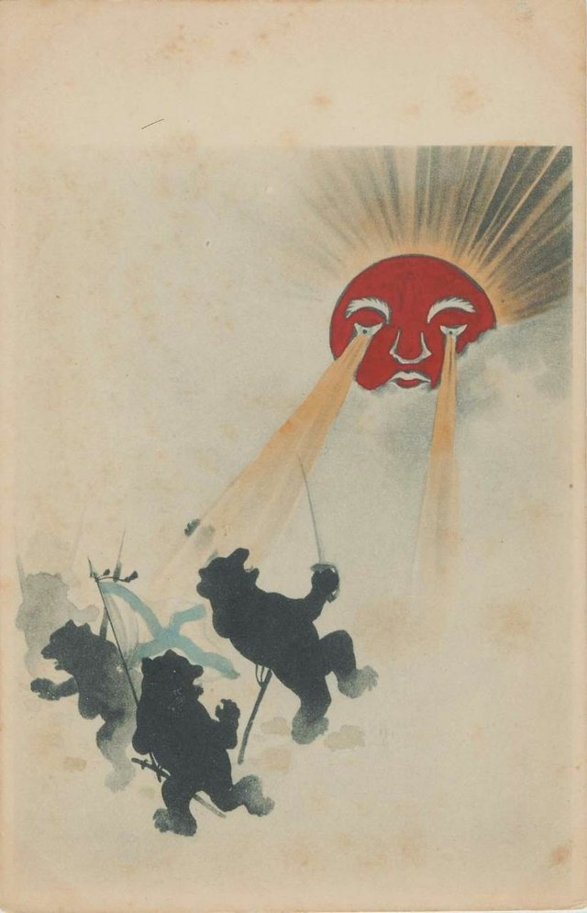
Источники: 1. https://vk.com/lecturerhistory
Автор: Иван Могила

Вопрос 26
Раздаточный материал (изображение):
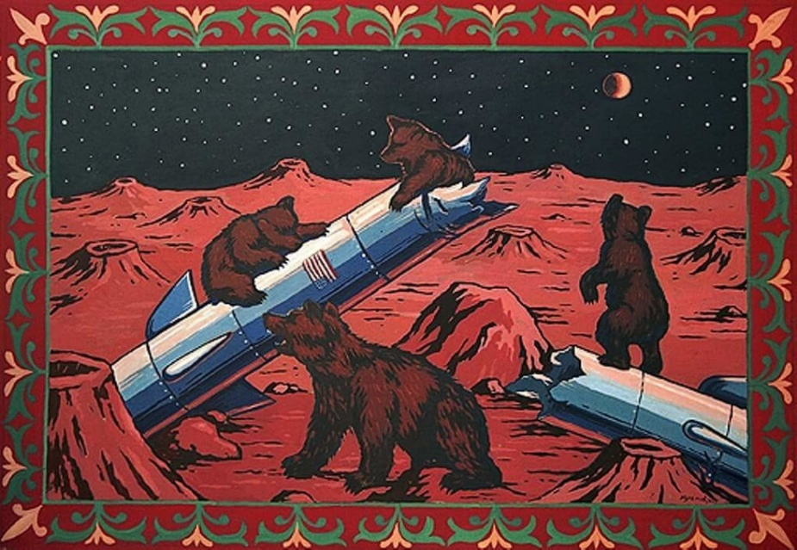
Розданный рисунок посвящен изобретениям российских пользователей. Статья об этом была озаглавлена популярной фразой из шести слов. Приводить фразу целиком не нужно. Напишите имя и фамилию, которыми заканчивается мем.
Ответ: Илон Маск.
Зачёт: точный ответ.
Комментарий: «А как тебе такое, Илон Маск?».
Источники: https://life.ru/t/мемы/1089091/a_kak_tiebie_takoie_ilon_mask_10_luchshikh_izobrietienii_rossiiskikh_polzovatieliei
Автор: Андрей Павлухин

Вопрос 27
В 1699 году в Швеции решили перейти с юлианского календаря на григорианский. Однако шведы не стали сразу прыгать на 11 накопившихся к тому времени дней вперед, а решили делать переход постепенно, пропуская ИКСЫ в течение 40 лет. Ответьте двумя словами, начинающимися на соседние буквы алфавита, что мы заменили на ИКС в тексте вопроса.
Ответ: високосный год.
Зачёт: точный ответ.
Комментарий: на протяжении последующих 40 лет в Швеции ни разу не было 29 февраля, так и удалось нивелировать разницу в 11 дней.
Источники: 1. https://ru.wikipedia.org/wiki/Шведский_календарь
Автор: Иван Могила

Вопрос 28
В мае этого года на экраны выйдет биографический фильм, посвященный Элтону Джону. Кстати, Берни Топина играет Джейми Белл. Напишите название фильма, состоящее из одного восьмибуквенного слова.
Ответ: «Рокетмен».
Зачёт: точный ответ.
Комментарий: интересно, будет ли Ким Чен Ын следить за премьерой?
Источники: https://ru.wikipedia.org/wiki/Рокетмен
Автор: Андрей Павлухин

Вопрос 29
В 1962 году Дон Ширли нанял вышибалу Тони Болтуна в качестве своего шофёра. Путешествуя по Югу США, герои используют «Красную книгу», в которой содержится информация о безопасных местах для чернокожих путешественников. В предыдущем предложении мы заменили одно прилагательное на другое. Восстановите исходное слово.
Ответ: зелёную.
Зачёт: точный ответ.
Комментарий: описан сюжет «Зелёной книги». Фильм получил пять «Оскаров» в этом году. И да, мы уже дали эту информацию в «Скандинавских Качелях».
Источники: 1. Упомянутый фильм.
2. https://ru.wikipedia.org/wiki/%D0%97%D0%B5%D0%BB%D1%91%D0%BD%D0%B0%D1%8F_%D0%BA%D0%BD%D0%B8%D0%B3%D0%B0_(%D1%84%D0%B8%D0%BB%D1%8C%D0%BC)
Автор: Андрей Павлухин

Вопрос 30
БЛИЦ. 3 вопроса по 20 секунд обсуждения каждый. Ответы сдаются на одном бланке. Команда получает очко в случае правильного ответа на три подвопроса.
1. Когда пошли слухи о том, что мэрия Москвы снесет ДВА, многие расстроились – неужели «Поляна» перестанет существовать? Какое короткое слово мы пропустили в предыдущем предложении?
2. Коренные жители Лондона привыкли называть свой метрополитен словом «ОНА». Идея «Гиперпетли», транспортной системы будущего, предусматривает движение вакуумных поездов по НЕЙ. Назовите ЕЕ двусложным словом.
3. Если верить сайту rifmus.net [Рифмус точка нет], этот глагол прошедшего времени хорошо рифмуется со словами «обветшал», «капитал» и даже «интеллектуал». Напишите этот глагол в ответных карточках.
Ответ: 1. Дом.
2. Труба.
3. Шатал.
Зачёт: точный ответ.
Комментарий: обыгрывается известный мем про Ашота-трубошата.
Источники: 1. https://meduza.io/feature/2018/07/26/meriya-moskvy-sobiraetsya-snesti-s-emochnuyu-ploschadku-doma-2-tam-budet-tramvaynaya-ostanovka-antonovka
2. https://ru.wikipedia.org/wiki/Hyperloop
3. https://www.epochtimes.ru/content/view/69497/75/
4. https://rifmus.net/rifma/%D1%88%D0%B0%D1%82%D0%B0%D0%BB
Автор: Андрей Павлухин

Вопрос 31
В психологии синдром Симбы — понятие, обозначающее крайнюю степень сочувствия живой природе вообще и диким животным в частности, в сочетании с категорическим неприятием охотничьего промысла. Какое слово мы заменили в тексте вопроса?
Ответ: Бэмби.
Зачёт: точный ответ.
Комментарий: в тексте вопроса один диснеевский персонаж заменен на другого.
Источники: 1. http://ru.wikipedia.org/wiki/Бэмби_(мультфильм)
Автор: Иван Могила

Вопрос 32
Недавно в китайской провинции Хэнэнь был обнаружен бронзовый сосуд, в котором содержится «эликсир ЭТОГО». В «Звёздных войнах» один могущественный ситх начал экспериментировать с мидихлорианами в надежде раскрыть тайну ЭТОГО. Как звали этого Тёмного повелителя?
Ответ: Дарт Плэгас.
Зачёт: Хего Дамаск.
Комментарий: наставник Дарта Сидиуса. Лютая «знашка», правда?
Источники: 1. https://tvzvezda.ru/news/vstrane_i_mire/content/201903031338-kw23.htm
2. https://starwars.fandom.com/ru/wiki/%D0%94%D0%B0%D1%80%D1%82_%D0%9F%D0%BB%D1%8D%D0%B3%D0%B0%D1%81
Автор: Андрей Павлухин

Вопрос 33
В романе Чайны Мьевиля «Нон Лон Дон» главную героиню защищают мусорные баки, владеющие японским искусством ниндзюцу. Переводчик назвал этих вымышленных существ неологизмом, состоящим из шести букв. Получившееся слово напоминает нам о представителях неких средневековых кланов. Напишите этот неологизм в ответных карточках.
Ответ: бакдзя.
Зачёт: точный ответ.
Источники: Чайна Мьевиль «Нон Лон Дон» (любое издание).
Автор: Андрей Павлухин

Вопрос 34
АЛЬФОЙ в истории битв Первой мировой войны принято называть особо кровавые битвы, закончившиеся большим количеством погибших. Например, битву при Вердене или наступление под руководством Робера Невеля. Насколько известно, первую АЛЬФУ изобрел в середине XIX века барон Карл фон Дрез. Вслед за ним подобную конструкцию предложил, желая облегчить труд своей жене, австрийский изобретатель Петер Миттерхофер. Назовите словом с двумя корнями то, что мы заменили на АЛЬФУ в тексте вопроса.
Ответ: мясорубка.
Зачёт: точный ответ.
Источники: 1. https://ru.wikipedia.org/wiki/Битва_при_Вердене
2. https://ru.wikipedia.org/wiki/Наступление_Нивеля
3. https://www.nkj.ru/archive/articles/8428/ (Наука и жизнь, ИЗ ИСТОРИИ МЯСОРУБКИ)
Автор: Иван Могила

Вопрос 35
Раздаточный материал (изображение):
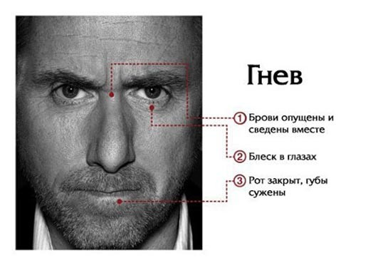
Однажды автор вопроса был на курсах повышения квалификации. Лектор-психолог на слайдах показывала, как меняется человеческое лицо при выражении различных эмоций. Лектор отметила, что взяла материалы из фильма «Обмани меня», правда, фамилию актёра она забыла. Когда женщина демонстрировала слайд, который вы видите на раздаточном материале, автор вопроса заметил, что запомнить фамилию актёра несложно, ведь она присутствует на слайде. Назовите эту фамилию.
Ответ: [Тим] Рот.
Зачёт: по фамилии актёра без неверных уточнений.
Источники: ЛОАВ.
Автор: Иван Могила

Вопрос 36
Бьорндален СДЕЛАЛ ЭТО в сорок четыре года из-за проблем с сердцем. Усейн Болт СДЕЛАЛ ЭТО дважды, причем во второй раз – в футболе. Домрачева и Скардино СДЕЛАЛИ ЭТО одновременно. Сделали что? Ответьте двумя словами.
Ответ: завершили карьеру.
Зачёт: закончили карьеру.
Источники: 1. https://www.kp.by/daily/26815.4/3851024/
2. https://tass.ru/sport/6028480
3. https://sport.tut.by/news/biathlon/598500.html
Автор: Андрей Павлухин

Запас
Редакторы: Андрей Павлухин

Вопрос 37
Легендарная ирландская пиратка Грануаль СДЕЛАЛА ЭТО, чтобы отец взял её вместе с мужчинами в плавание. Героиня одной из новелл О' Генри решилась СДЕЛАТЬ ЭТО, чтобы купить мужу подарок на Рождество. Что в тексте вопроса мы заменили словами СДЕЛАТЬ ЭТО?
Ответ: обрезать волосы.
Зачёт: постричься налысо, укоротить волосы и иные синонимичные ответы.
Комментарий: прозвище Грануаль означает Лысая Грайне. «Облысела» она в тринадцать лет, когда попросилась с мужчинами в море. Ей ответили, что женщина на корабле — плохая примета. Тогда девочка взяла ножницы, коротко обрезала свои темные кудри и сказала: «Всё, теперь я мужчина!». Речь также идёт о новелле О' Генри «Дары волхвов» с известным сюжетом, где жена обрезала и продала волосы, чтобы купить мужу платиновую цепочку для его золотых карманных часов.
Источники: 1. http://www.vokrugsveta.ru/vs/article/6305/
2. https://ru.wikipedia.org/wiki/Дары_волхвов
Автор: Андрей Павлухин

